以下方式須在codeblocks中建立project

打開codeblocks

選擇Project->Set programs’ arguments

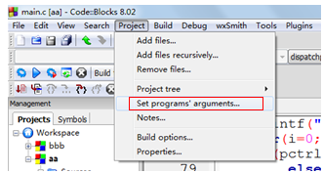

在Select target視窗中選擇Debug

在Program arguments:中填入main函數所需要的參數點擊OK按鈕就可以了

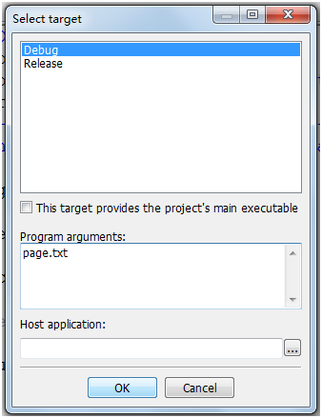

或是以命令提示字元給予已編譯完成的程式參數:

首先在執行檔所在位置的檔案總管路徑列中輸入cmd後按Enter

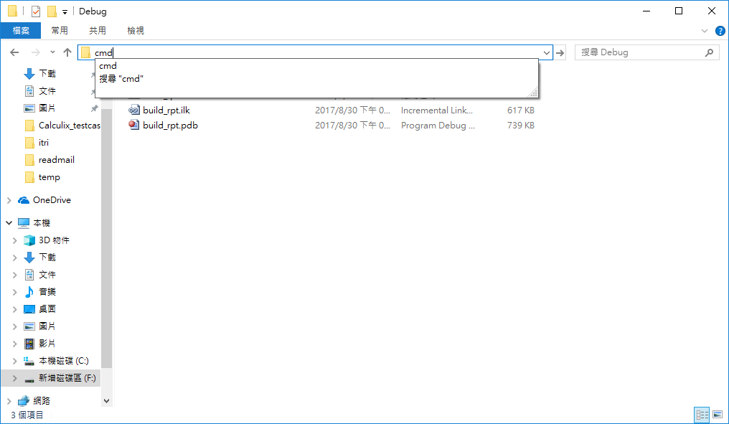

命令提示字元的路經將會在當前資料夾

此時輸入「執行檔名稱+參數」，Enter後便能執行程式

以下範例執行檔名為hello_world.exe:

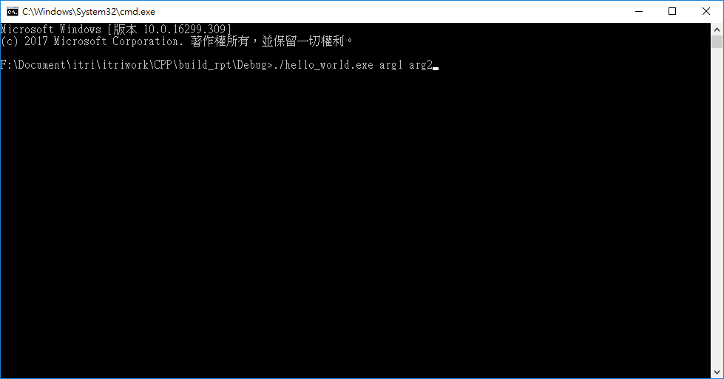

* 命令最前面“./”指在當前目錄

* 參數間用空白區隔